水平三五年级《排球正面双手垫球》教学设计
一、指导思想
本课以“健康第一”为指导思想，以教会、学会排球正面双手垫球技术为主线，以培养学生运动能力、健康行为和体育品德素养为目标。本课以学生为主体，采用“学生主动学、自主学，教师点拔、辅导”的探究式学习方式，留给学生一定的时间与空间，培养他们的自主学习习惯；采用小组合作学习方式，通过教师的引导，让学生在练习中互相交流，互相探讨，最终达到提高技术动作的目的。
二、教材分析
排球运动是在快速、激烈的情况下通过接发球、二传、扣球来完成的一项综合性的体育运动，具有集体性、竞争性强、趣味性浓等特点。本课教学内容是排球正面双手垫球技术，垫球在排球比赛中占有重要的地位，正面双手垫球是排球运动中最基础的一项，也是重要的技术之一，是更好的学习各种技战术的基础。本课主要是在准备姿势、移动与自抛自垫球的基础之上进行的综合体验。通过本课的学习，将进一步提高学生的击球部位、手型与身体协调能力，也为后续的跨步垫球、对垫球等技术学习打下坚实的基础。
三、学情分析
本课的教学对象是五年级学生，他们还带着小学生的稚气。好动是他们的天性，他们对体育活动有广泛的兴趣，特别是球类。他们很喜欢学习别人的运动技巧，自信心强，对动作技术的掌握日趋完善，渴望自己拥有正确的、完美的技术，但往往又具有一种不顺从性，或者有时高估自已的能力，不愿屈服于教师一板一眼的“看教师示范——听教师讲解——模仿教师徒手练习——持球练习”的传统教法，同时，他们的团队意识逐渐加深，很注意老师和同学们对自己的态度。因此，在教学中针对学生的心理、生理特点，灵活安排多样的练习，在课堂上为学生创设公平竞争的气氛，留给学生一定的活动天地，让学生在学习中思考，从中受到启示，得到锻炼，多表扬，少批评。
四、教法与学法
教法：问题探究法、讲解法、示范法、分解练习法、完整练习法、比赛法。
学法：通过模仿—尝试 —练习—评价—改进小组合作等练习，以及分层提高的办法，让学生掌握正面双手垫球动作。
五、本课特色
1、在教学中由讲解示范—徒手模仿—垫固定球—你抛我垫—对垫。整个教学过程由易到难，层层递进来突破本课的教学重难点，让学生循序渐进的掌握排球双手正面垫球的技术。
2、通过排球接力游戏，学生在玩耍中不仅巩固了正面双手垫球的技术动作，还培养了学生相互配合、团结协作的精神。
《体育与健康》课程课时教学计划
第 3 课
教学内容：正面双手垫球 |  |  |  |  | 授课时间： 月 日 |  | 星期：
学  习  目  标 | 1.懂得“插、夹、抬”的垫球动作要领，体验排球运动的乐趣。  2.初步掌握正面双手垫球的动作，掌握来球方向，逐步提高垫球动作的准确性；发展学生灵敏、协调等身体素质及快速反应能力。  3.能与同伴相互配合，在活动中表现出克服困难的勇气和向高难度挑战的信心。
教学重、难点 |  | 重点：触球部位准确，垫球动作正确  难点：全身协调用力
课的  部分 | 教学内容 | 教师指导  策略与要求 |  |  | 学生学法指导 | 组织形式 |  | 运动负荷
 |  |  |  |  |  |  |  | 时间 | 次数 | 强度
准  备  部  分 | - 课堂常规  1、集合整队检查人数  2、检查服装、宣布本课内容  - 热身活动  - 趣味慢跑  2、球操 | - 教师巡视学生精神面貌  - 师生问好，宣布本课的内容和要求（要求：每一位同学集中注意力积极参与练习。  - 教师带领学生进行慢跑，在慢跑中做“找朋友”的游戏，并模仿动物的动作。  - 教师带领学生进行自编球操练习。 |  |  | - 学生快速整队  2、对教学内容初步了解，并产生兴趣。  - 跟随老师一起进行慢跑，模仿动物的动作，保持队伍整齐。  - 跟随老师在音乐的伴奏下进行球操练习。 | - 集合队形  xxxxxxx  xxxxxxx  xxxxxxx  xxxxxxx  ○  学生四列横队  要求：快、静、齐  - 慢跑队形  要求：1路纵队慢跑 |  | 4  2 | 1  1 | 中  中
基  本  部  分 | 一、排球正面双手垫球  1、徒手练习（准备姿势、上步插手、两臂夹紧、提肩抬臂）  - 垫固定球  - 你抛我垫  - 小组展示  - 分层练习  - 游戏：排球接力（原地垫球接力、移动垫球接力）  - 课课练：“看谁反应快” | - 出示图片，示范讲解“一插二夹三抬”正面双手垫球的动作要领。并组织学生进行徒手模仿练习。  - 讲解示范合作方法，组织学生分组练习，并巡回指导纠正错误动作。  - 组织学生一抛一垫练习，巡回指导纠错。  - 挑选学生展示一抛一垫练习，引导学生评议。  5、设立三个不同层次的选择练习：自抛自垫；你抛我垫；两人对垫。练习中巡回指导，适时点拨。  1、教师讲解比赛规则，组织学生竞赛。做好公正裁判工作，结束后总结游戏情况。  1、教师用手势指导学生做向前、后、左、右移动摸地的练习。 |  |  | - 认真观察老师动作，讨论动作要点，集体模仿练习。  - 两人相互合作，一人双手持球固定于小腹前，另一人做双手垫球动作，双手触球部位准确  - 一人抛球，另一人垫球，抛球距离由近到远变化。在教师的指导下规范、完善技术动作。  4、认真关察示范同学的动作，并对展示的同学做出正确的评价。  5、自我确立学练目标选择性练习，尝试练习连续对垫球。  - 认真听取比赛规则，积极参加小游戏，同学之间相互配合，共同体验成功的乐趣。  1、看老师的手势进行移动摸地练习。 | 一、徒手练习  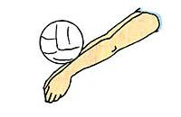  二、垫固定球  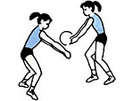  三、一抛一垫  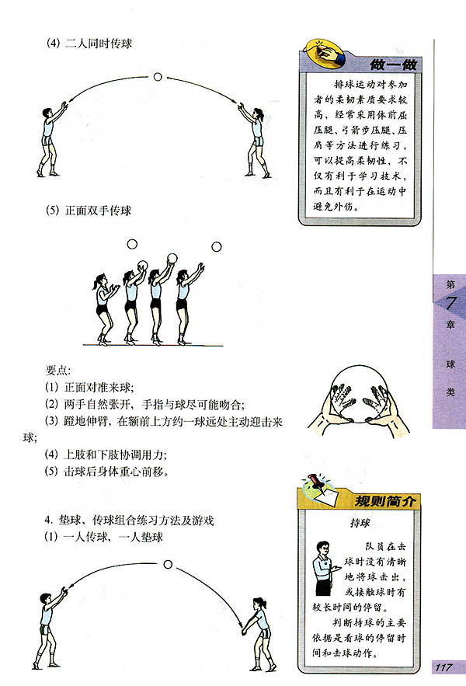  四、分层练习队形  散点  五、游戏队形  ××× ×  ××× ×  ○○○ ○  ○○○ ○  六、素质练习队形  四列横队 |  | 2  3  4  2  2  2 | 反复  反复  反复  反复  2次  反复 | 小  小  中  中  中  中
结  束  部  分 | - 放松操  - 课堂小结  3、师生再见 | 1、在音乐伴奏下语言提示跟随老师进行放松练习。  2、请学生谈本节课的学习感受，教师归纳总结。  3、安排学生归还器材。  4、 宣布下课，师生再见。 |  |  | 1、根据音乐节奏调整呼吸，积极进行放松。  2、认真听教师总结。  3、协助老师进行器材归还。  4、师生再见。 | 一、集合队形  xxxxxxx  xxxxxxx  xxxxxxx  xxxxxxx  ○  动作协调优美 |  | 1 | 1 | 小
课程资源 | 排球两人一只 |  | 安全措施 | - 准备活动做充分。  - 练习中注意学生观察能力的培养，注意安全,以免碰撞。  3.在游戏过程中，注意文明，遵守规则，不推同伴。 |  | 练习密度预计 |  | 55%左右
 |  |  |  |  |  | 平均心率预计 |  | 125次/分
课后反思

